KLASA VIII – ŚRODA 27.05.2020 R.

Fizyka
Temat: Powtórzenie wiadomości.
Polecenie 1
Przedstaw graficznie tworzenie się cienia i półcienia rzucanego na ścianę przez drewniany klocek w kształcie walca, oświetlony raz przez jedną punktową żarówkę, a drugi raz przez świetlówkę o wydłużonym kształcie.
Polecenie 2
Świecący przedmiot w kształcie trójkąta ustawiono przed zwierciadłem płaskim. Narysuj konstrukcję obrazu tego przedmiotu w tym zwierciadle.
Polecenie 3
Ogniskowa soczewki skupiającej ma wartość 30 cm. W odległości 50 cm od soczewki ustawiono świecę. Wykonaj odpowiedni rysunek i wymień cechy obrazu świecy, który powstanie w tych warunkach.
Polecenie 4
W instrukcji do obserwacji zjawiska załamania światła zapisano polecenie: „Nad powierzchnią wody rozpyl odświeżacz powietrza”. Wyjaśnij, dlaczego należało to zrobić.
Polecenie 5
Odpowiedz na pytanie: dlaczego światło białe przechodząc przez pryzmat, ulega rozszczepieniu, a światło lasera nie?
Polecenie 6
Legendarny Pan Twardowski wysłał wiadomość z Księżyca do swego sługi na Ziemi. Odpowiedz na pytanie: po jakim najkrótszym czasie mógł otrzymać odpowiedź? Zakładamy, że sługa wysłał odpowiedź po 10 sekundach od momentu otrzymania wiadomości. Odległość od Ziemi do Księżyca wynosi około 380 000 km.
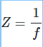

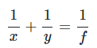

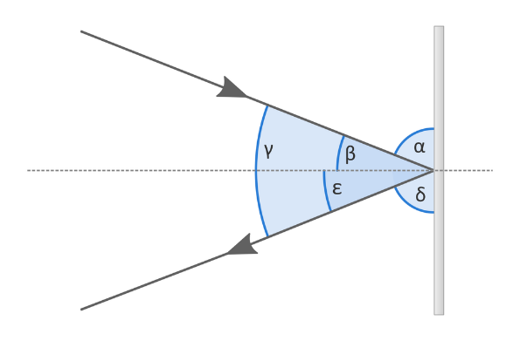

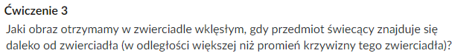
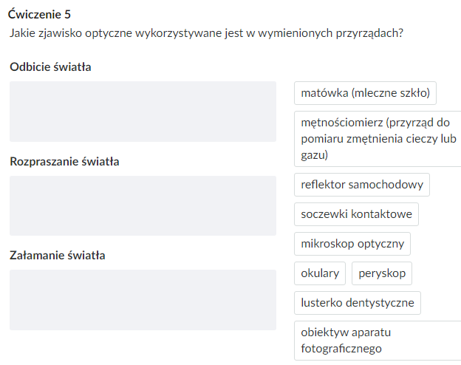
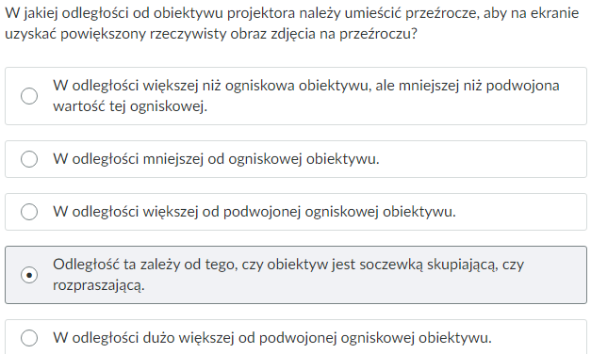

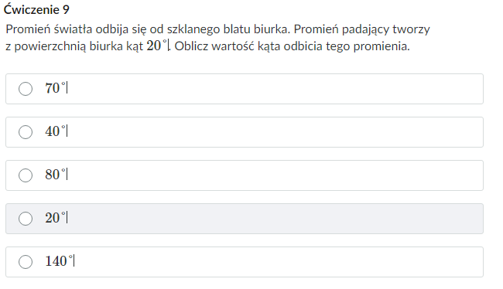
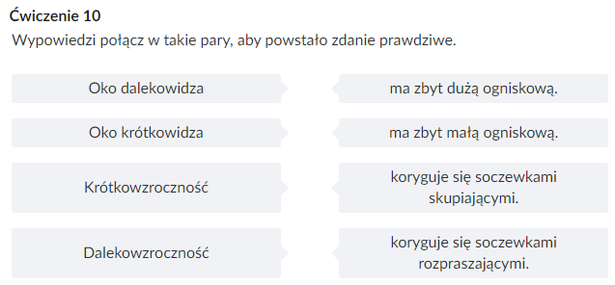

Matematyka
Temat: Rozwiązywanie testów.

Chemia
Temat: Białka – budowa i podział.
Instrukcja dla ucznia: Drogi uczniu na dzisiejszej lekcji poznasz kolejne związki - białka, które pełnią ważna rolę w naszym organizmie. Dowiesz się jaki jest ich podział oraz skład pierwiastkowy. W zeszycie wyjaśnij pojęcie: białka, zapisz podział białek oraz proces tworzenia się wiązania peptydowego (reakcja jest na filmie zamieszczonym na linku).
Praca domowa: Zad. 1/201 podręcznik
Link: https://www.youtube.com/watch?v=oizg3xzYiEo
Język polski

Temat: Powtórzenie przed egzaminem – lektury z klasy VII.
Zadania przygotowane przez nauczyciela dotyczące lektur obowiązkowych z klasy VII.

Język angielski
Temat: Writing practice - future forms. Wypowiedź pisemna - formy przyszłe.
Instrukcja dla ucznia: Zestaw ćwiczeń przygotowanych przez nauczyciela.

Edukacja dla bezpieczeństwa
Temat: Inne groźne przypadki.

